Відділ освіти Покровської міської ради

Конспект логопедичного заняття
«Зимовими стежинками»
Диференціація звуків [з]-[с]

Вчитель – логопед
Повх Ольга Миколаївна

2019 р.

Тема: Диференціація звуків [ с ] - [ з ].
Мета: Навчити учнів розрізняти звуки [ с ] - [ з ], як в усному мовленні, так і на письмі; закріпити поняття глухі та дзвінкі приголосні звуки; розвивати фонематичний слух, пам'ять, увагу, поширювати активний словник; виховувати працелюбність і старанність.
Обладнання: артикуляційні профілі, паперові сніжинки, таблиця складів і слів, гра «Дзвінкі - глухі», сніжинки з деформованими словами, ручки, зошити, індивідуальні картки, м'ячик, предметні малюнки.
Словник нових слів: снігопад, метелиця, завірюха, замети, заметіль, сніговик, хуртовина.

ХІД ЗАНЯТТЯ
І. Вступна частина.
- Організаційний момент.
Привітання.
(Звучить запис пісні «Улыбка»)
У нас сьогодні ніби свято,
Гостей зібралося багато.
Тепер на мене подивіться,
І веселенько посміхніться.
Усміхніться всім навколо:
Небу, сонцю, квітам, людям.
І тоді обов’язково
День тобі веселим буде. (Вправа «Посмішка»).
- Графічний диктант. (Додаток 1)
Сьогодні до нас на заняття прийшов лісовий гість, а хто він давайте дізнаємося.
Логопед роздає дітям аркуші в клітинку із зазначенням початкової точки малювання.
Графічний диктант
- То ж, хто цей гість, діти? Так, це Зайчик - Пострибайчик! Він заблукав і просить нас допомогти йому попасти до зимового лісу, а щоб нам було веселіше у нього є карта з цікавими завданнями. Але Зайчик сам не впорається і просить нас допомогти йому. Ну що, допоможемо Зайчикові?
Вчитель- логопед
- Пропоную подорож зимовими стежинками за картою.
На шляху в нас – мороз. Не здавайтеся йому, рухайтеся.
- Дихальні вправи
Мета: формувати навички правильного глибокого дихання, уміння поєднувати фазу вдиху з напруженням м'язів і фазу видиху – з повним розслабленням м'язів у мовних органах. Виробити довгий цілеспрямований струмінь повітря, що йде по середині язика, виробляти вміння на видиху протяжно переключатися з однієї вправи на іншу.
- Артикуляційні вправи колаж (Додаток 2)
Мета: активізувати вправи язик, виробляти підйом язика в гору, координацію рухів язика і їхнє чергування, ритмічність та диференційовані рухи язика, навчити утримувати кінчик язика за нижніми губами.
- «Лопатка»
- «Голочка»
- «Ківшик»
- «Гірка»
- «Смачне варення»
- «Почистимо зубки»
- «Годинник»

3. Повідомлення теми, мети заняття. Мотивація навчальної діяльності.
- Стежинка нас привела до двох сніжних гір. В одній заховався звук [с], у другій [з]. Сьогодні ми навчимося розрізняти звуки [ с ] і [ з ]. А наш гість – Зайчик -Пострибайчик буде працювати разом з нами.
ІІ. Робота над темою заняття.
Щоб подолати гори нам треба згадати артикуляцію цих звуків. (Діти описують за мнемотаблицею).

Диференціація звуків [ с ] - [ з ] у складах
Дивіться, звідусіль летять сніжинки. Давайте теж пограємо кидаючи цю велику сніжинку. Я кажу склад зі звуком [с], а ви повертаєте мені, вимовляючи склад зі звуком [з].
За – са зе – се аса – аза иси - изи
Зо – со зи – си асо – азо есе – езе
Зу – су уз – ус асу – азу аса – аза
у словах «Вимовляйчик»стр.11
Соя – Зоя суп – зуб коза – коса
Соня – зона газ – гас сіно – Зіна
Сито – зима ліс – ліз лісок – візок
На дорогах завжди є регулювальники руху. Давайте і ми будемо регулювати рух звуків [з]-[с]. «Вимовляйчик з-ж » стр. 11 малюнки предметів зі звуком міст, кістка, замок, ананас, кизил, змія. (Додаток 3)
У реченнях.
Дивіться рухатися заважають «замети помилок». Швиденько виправте помилки і рухаємося далі.
У Соні болить суп. Соні дали гарячий зуб.
На галявині пасеться коса. У Зої довга коза.
3. Фізкультхвилинка.
Мета. Заохочувати до рухової діяльності; вправляти дітей у співвідношенні слів з діями.

Зайчик сірий умивається, (Наслідують.)
Певне, в гості він збирається.
Вимив носик, вимив ротик, (Наслідують.)
Витріпав і вимив хвостик.
Вимив він обидва вуха (Наслідують.)
Й рушником їх витер сухо. (Труть дужче вуха.)

ІІІ. Закріплення матеріалу.
- Каліграфічна хвилинка.
Нас засипала чарівна заметіль. Сильним вітром видуло склади, слова впиши кольоровими олівцями у слова склад СА або ЗА «Вимовляйчик з-ж » стр.11 та підпиши малюнки. (Додаток 3)

Ва--- ву__ ро__
Ко__ Лі__ ма__
Ба__ лу__ ло__
Колос, козак, сніговик, фазан, замок, гуска.
- Молодці! Виконали завдання правильно. А тепер разом із Зайчиком давайте трішки відпочинемо!

Розвиток та корекція пам'яті.
Вивчення напам'ять вірша (за мнемотаблицею) (Додаток 4)
Заєць зілля з'їв у Зіни,
Захотів заїсти сіном.
Зіна ойкає у сінях:
-Де ж узяти зайцю сіна?

ІV. Підсумки заняття.
1. Вправа з крупою.
- От і залишилось лише одне завдання, але воно не звичайне. Візьміть, будь ласка, на партах аркуші кольорового картону. Вам потрібно за допомогою піску намалювати літери, з якими ми сьогодні працювали на уроці. Наберіть в долоньку піску та обережно «намалюйте» літери «С» та «З».
2. Оцінювання.
- Ось ми і виконали всі завдання, і наш Зайчик-Побігайчик потрапив додому. За те, що ми допомогли зайчикові потрапити додому його матуся дарує вам ось такі солодкі морквинки!

Додаток 1
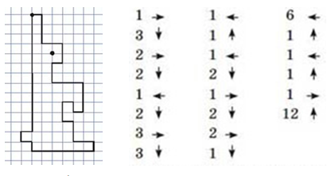

Додаток 2

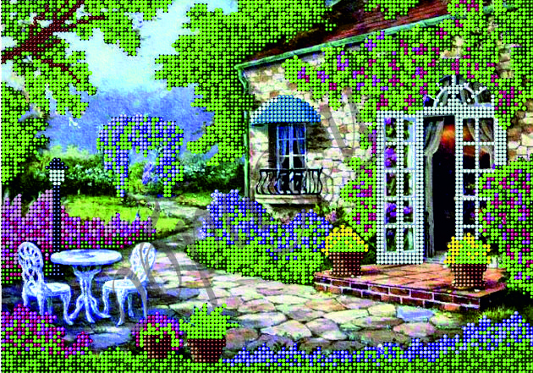

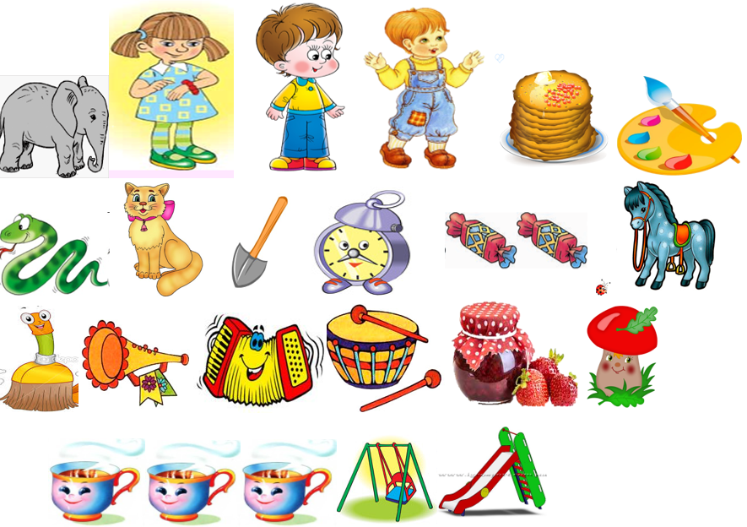

Додаток 3
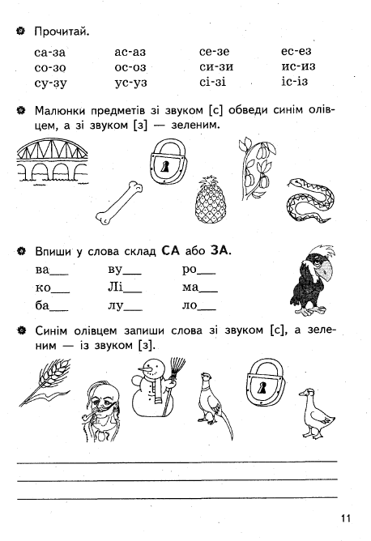

Додаток 4


